COLEGIO BILINGÜE SAN JOSÉ CAMPESTRE
Guía de socialización para docentes
Protocolos Institucionales de Seguridad — SJB-RGD003 (Versión 2)
Versión 3 de la guía · Incorpora programa SEED BLOOM, código de color y uso de baños de visitantes, zonas de acompañamiento y aplicativo Pickup SJ Campestre · Palmira, Valle del Cauca
Documento de apoyo para la jornada de socialización. Resume y prioriza el contenido del protocolo que impacta directamente la labor docente. No reemplaza el documento oficial SJB-RGD003.

1. Las cinco ideas fuerza
Si los teachers solo retienen cinco cosas, que sean estas.
- Si tengo estudiantes a cargo, respondo por ellos. La responsabilidad es funcional: nace de la asignación o de asumir la actividad, no del cargo. Atender una llamada, hacer tareas administrativas o desplazarme no me exime del deber de vigilancia.
- Sé dónde está mi grupo, siempre. Conteo al salir, conteo al llegar, conteo al terminar. Ningún grupo se envía solo de un espacio a otro.
- La presencia de un instructor externo NO me releva. SEED BLOOM, huerta, laboratorio, deportes, artística: el docente sigue siendo responsable de supervisar, aunque otro dirija la parte técnica.
- Reportar de inmediato es obligatorio. El silencio, la omisión, el reporte tardío o la alteración de información son en sí mismos una falta, incluso si el hecho reportado resultara menor.
- Las autorizaciones van por el canal oficial, no por WhatsApp. La recogida y entrega de estudiantes se gestiona por el aplicativo Pickup SJ Campestre. Un mensaje personal al docente no es una autorización válida.

2. Rol del docente según el protocolo
Numerales 5.3, 5.4 y 56. El docente y el director de grupo responden por la supervisión directa de los estudiantes a su cargo durante clases, actividades institucionales, desplazamientos, eventos, salidas pedagógicas y momentos asignados. Esto incluye conteo, verificación, acompañamiento, reporte de novedades y entrega controlada de estudiantes.

El deber de diligencia en ocho conductas (num. 56)
No hacer | Sí hacer
Dejar estudiantes sin supervisión en espacios no autorizados | Verificar la ubicación del grupo permanentemente
Abandonar el grupo sin relevo ni autorización | Solicitar relevo antes de retirarse
Delegar la custodia en personas no autorizadas | Confirmar quién está autorizado
Permitir desplazamientos sin control | Autorizar, cronometrar y verificar el retorno
Ignorar reportes de estudiantes | Escuchar y escalar
Omitir novedades de seguridad | Reportar de inmediato
Permitir interacción no autorizada con terceros | Intervenir y reportar
Usar el celular de forma que comprometa la vigilancia | Mantener atención activa

3. Supervisión, desplazamientos y ubicación
Numerales 41, 42 y 43.

Desplazamiento de grupo: rutina obligatoria
- Verificar el grupo antes de salir del aula o espacio de origen.
- Organizar a los estudiantes según edad, número y condiciones del recorrido.
- Acompañar durante todo el trayecto, con control visual permanente.
- Evitar que alguien se adelante, se retrase o se separe del grupo.
- Volver a verificar la cantidad de estudiantes al llegar al destino.
- Reportar de inmediato cualquier ausencia o separación del grupo.

Regla dura: ningún grupo puede ser enviado solo de un espacio a otro sin acompañamiento institucional, en especial en preescolar y básica primaria.

Desplazamientos individuales
Siempre requieren autorización del docente responsable.
- Preescolar: con acompañamiento de adulto autorizado o supervisión directa equivalente. No se desplazan solos por pasillos, zonas abiertas, baños, zonas de juego, huerta, granjita, zona de caballos del programa SEED BLOOM, cafetería ni oficinas.
- Primaria, secundaria y media: el docente puede autorizar según edad, madurez, distancia y horario, pero debe controlar el tiempo de ausencia y activar reporte si el estudiante tarda más de lo razonable.
- Nunca hacia zonas restringidas, áreas de mantenimiento, parqueaderos, zonas de tránsito vehicular, oficinas no autorizadas o espacios sin supervisión institucional.

Si un estudiante no aparece donde debería estar (num. 43)
- Verificar de inmediato el aula, baño, zona de actividad o espacio más cercano.
- Informar a coordinación sin esperar a que termine la clase o actividad.
- Activar apoyo de portería y docentes cercanos si la situación lo requiere.
- Registrar la novedad conforme al procedimiento establecido.

La omisión de reporte frente a la no ubicación de un estudiante puede constituir incumplimiento del deber de supervisión.

4. Permisos de baño según nivel
Numerales 44 y 45. Este es uno de los puntos donde más se equivoca el criterio individual. Vale la pena detenerse en la socialización.

Preescolar (44.1)
Acompañamiento por docente, auxiliar o adulto institucional autorizado. El adulto acompaña hasta la zona de baño, espera en un punto que permita supervisión prudente sin vulnerar la privacidad, verifica el retorno al grupo e informa cualquier novedad: llanto, caída, demora, accidente o incomodidad. Debe evitar la permanencia innecesaria dentro del baño o en espacios cerrados con el estudiante.
Ante accidentes de esfínteres o cambio de ropa: intervención respetuosa, con mínima exposición, por personal autorizado, aviso al acudiente y registro de la novedad.

Básica primaria inicial (44.2)
Permiso autorizado por el docente, quien decide según edad, autonomía y distancia si requiere acompañamiento, supervisión visual o permiso individual. Debe controlar que el estudiante regrese en un tiempo razonable y reportar demoras injustificadas.

Primaria superior, secundaria y media (44.3)
Permiso individual. El docente procura que no afecte el desarrollo de la clase ni genere circulación innecesaria. Reporta a coordinación las salidas frecuentes, permanencias prolongadas o el uso inadecuado del permiso.

Restricciones transversales (45)
- Ningún adulto no autorizado (visitante, proveedor, transportador, personal externo) puede estar en zonas de baño de estudiantes ni acompañarlos.
- No se permiten permisos colectivos como excusa, salvo rutinas organizadas de preescolar y primaria inicial.
- El baño no es zona de juego, reunión, ocultamiento ni permanencia prolongada.
- Toda novedad ocurrida en baños se reporta inmediatamente a coordinación.

5. Actividades fuera del aula
Numerales 46, 47 y 48. Aplica al programa SEED BLOOM, huerta, granjita, zonas verdes, espacios deportivos, laboratorios, actividades artísticas y recorridos institucionales.

Antes de iniciar
- Verificar la asistencia y cantidad de estudiantes.
- Explicar normas básicas de seguridad y comportamiento.
- Identificar condiciones de salud, movilidad, alergias, temores o restricciones previamente reportadas.
- Confirmar que el espacio esté habilitado y coordinar con el instructor las instrucciones de seguridad.

Durante y al finalizar
Durante la actividad: presencia activa, control visual del grupo, intervención oportuna ante comportamientos de riesgo y comunicación inmediata con coordinación en caso de novedad. Al finalizar: conteo o verificación del grupo y acompañamiento del retorno al aula.

5.1. Programa SEED BLOOM (num. 47)
Cambio importante para socializar. El programa SEED BLOOM reemplaza lo que el protocolo denominaba «equitación». Conserva la monta y el contacto con caballos como componente, por lo que todas las medidas de seguridad siguen plenamente vigentes. Lo que cambia es el nombre del programa y su alcance formativo, no el nivel de cuidado exigido.

Puntos críticos que el docente acompañante debe sostener:
- Los estudiantes permanecen en la zona indicada por el instructor o responsable del programa.
- Ningún estudiante se acerca a los animales sin autorización.
- Ningún estudiante ingresa solo a pesebreras, corrales, zonas de monta, bodegas o zonas de alimento.
- Uso obligatorio de los elementos de protección definidos para la monta.
- El docente mantiene supervisión del grupo aunque el instructor dirija la parte técnica.
- Caídas, golpes, sustos, llanto, reacción alérgica o temor intenso se reportan y se registran, sin excepción.
- Si un estudiante manifiesta miedo o rechazo a participar: manejo respetuoso, sin presión indebida, con reporte al docente o coordinación.

5.2. Huerta, granjita y contacto con animales (num. 48)
Permanecer en el área autorizada. No manipular herramientas, plantas, alimentos, jaulas o animales sin autorización. No llevar a la boca objetos, tierra o alimentos desconocidos. No correr ni jugar de forma riesgosa cerca de animales, cercas, herramientas o desniveles. Lavado de manos al finalizar. Reporte inmediato de picaduras, rasguños, caídas o alergias. Las herramientas deben ser apropiadas para la edad y permanecer bajo control del adulto responsable.

6. Zonas de acompañamiento en descansos
Numeral 49. El colegio opera con un esquema de 22 zonas de acompañamiento y 26 docentes asignados, con rotación diaria de lunes a viernes a lo largo de las 13 semanas del periodo. Cada día hay docentes en descanso programado y cada jornada cuenta con columna de verificación que coordinación marca según la presencia efectiva en zona.

6.1. Cómo funciona la rotación
- La asignación cambia todos los días. No basta con saber «mi zona»: hay que consultar la hoja de la semana vigente cada mañana.
- El archivo tiene una hoja por semana (Semana 1 a Semana 13), más el mapa institucional, el listado de zonas y el listado de docentes.
- Existen hojas de Resumen de Descansos y Resumen de Inasistencias. La inasistencia a la zona asignada queda registrada y acumulada.
- Los docentes en descanso ese día están explícitamente listados. No estar en la lista de descanso significa tener zona asignada.

6.2. Reglas no negociables en zona
- Llegar a tiempo y permanecer en el punto asignado durante todo el descanso. El protocolo prohíbe expresamente ausentarse del punto asignado.
- No abandonar la zona sin relevo. Si surge una urgencia, se gestiona el relevo con coordinación antes de retirarse, nunca después.
- Si no puede cubrir su turno, avisar a coordinación con anticipación para reasignar. El cambio informal entre colegas sin registro rompe la trazabilidad del esquema.
- Atención activa: sin celular injustificado y sin conversaciones prolongadas entre docentes. Estos dos son los hallazgos más frecuentes en cualquier verificación de acompañamiento.
- Intervenir ante juegos bruscos, empujones, aislamiento de un estudiante, caídas, llanto, conflicto o presencia de personas no autorizadas.
- Verificar el retorno de los estudiantes al aula al finalizar el descanso.
- Reportar novedades a coordinación el mismo día, aunque parezcan menores.

6.3. Zonas que exigen criterio reforzado
No todas las zonas tienen el mismo perfil de riesgo. Vale la pena nombrarlo explícitamente en la socialización.
Tipo de zona | Zonas del esquema | Qué vigilar
Baños y escaleras | 1 · 3 · 25 | Permanencia prolongada, uso del baño como punto de reunión u ocultamiento, corridas en escaleras. Aplica el num. 45 completo.
Preescolar | 10 (Cancha Preschool) | Protección reforzada (num. 57): supervisión directa permanente, ningún grupo solo en zona abierta.
Espacios cerrados o de poca visibilidad | 20 · 21 · 22 · 24 | Ángulo muerto de visión. Rotar la posición dentro de la zona para cubrir todo el espacio; evitar que un estudiante quede fuera de campo visual.
Zonas deportivas y de altura | 7 · 8 · 9 · 18 · 19 · 27 | Caídas, choques, juego brusco, uso de graderías como zona de trepado.
Huerta | 23 | Manipulación de herramientas, plantas o tierra sin autorización (num. 48).
Alimentación y aglomeración | 5 · 6 · 16 · 17 · 26 | Atragantamiento, empujones en fila, salida de estudiantes hacia zonas no autorizadas.

6.4. Mensaje central de este bloque
La zona de acompañamiento no es una presencia formal: es custodia asignada. Durante ese descanso, los estudiantes de esa zona están a cargo del docente asignado, con el mismo estándar de responsabilidad funcional del numeral 4 del protocolo. La verificación diaria existe para respaldar al docente, no para vigilarlo: deja constancia de que la zona estuvo cubierta.

7. Terceros y personal no autorizado
Numerales 50 y 17. Ningún externo (visitante, proveedor, contratista, transportador o empresa autorizada) puede permanecer solo con estudiantes, ingresar a aulas o zonas de preescolar sin autorización, acompañar estudiantes al baño, retirar estudiantes de actividades, tomar fotografías o videos sin autorización institucional, ni realizar entrevistas o conversaciones privadas con estudiantes.
También aplica al personal interno: quien no tenga responsabilidad directa sobre un grupo debe abstenerse de retirar, trasladar, interrogar, acompañar o permanecer a solas con estudiantes sin autorización del docente responsable o de coordinación.
Personal de obras: si un docente observa personal de obra circulando fuera del área delimitada o interactuando con estudiantes, debe reportarlo de inmediato a coordinación, portería o Rectoría.

7.1. Código de color del carné de visitante
Todo visitante porta un carné visible cuyo color indica la zona a la que está autorizado a dirigirse.
Color | Zona / dependencia | Permanencia autorizada
ROJO | Proveedores | Recibo, almacén, cafetería y áreas administrativas autorizadas para el suministro
AZUL INSTITUCIONAL | Admisiones | Recepción, oficina de admisiones y recorridos institucionales con acompañamiento
VERDE | Eventos | Espacios habilitados del evento, zonas de público y puntos de encuentro
NEGRO | Citaciones | Sala de espera y la dependencia que emitió la citación

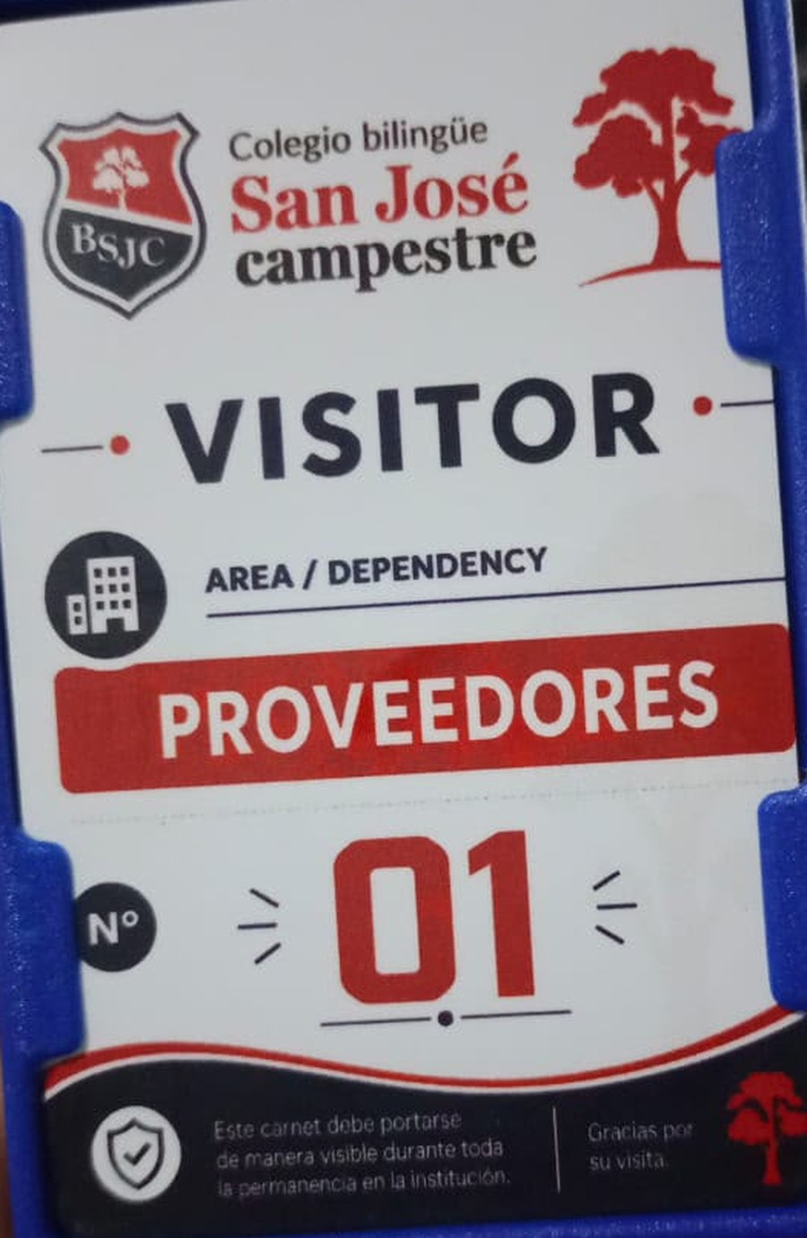  ROJO — PROVEEDORES | 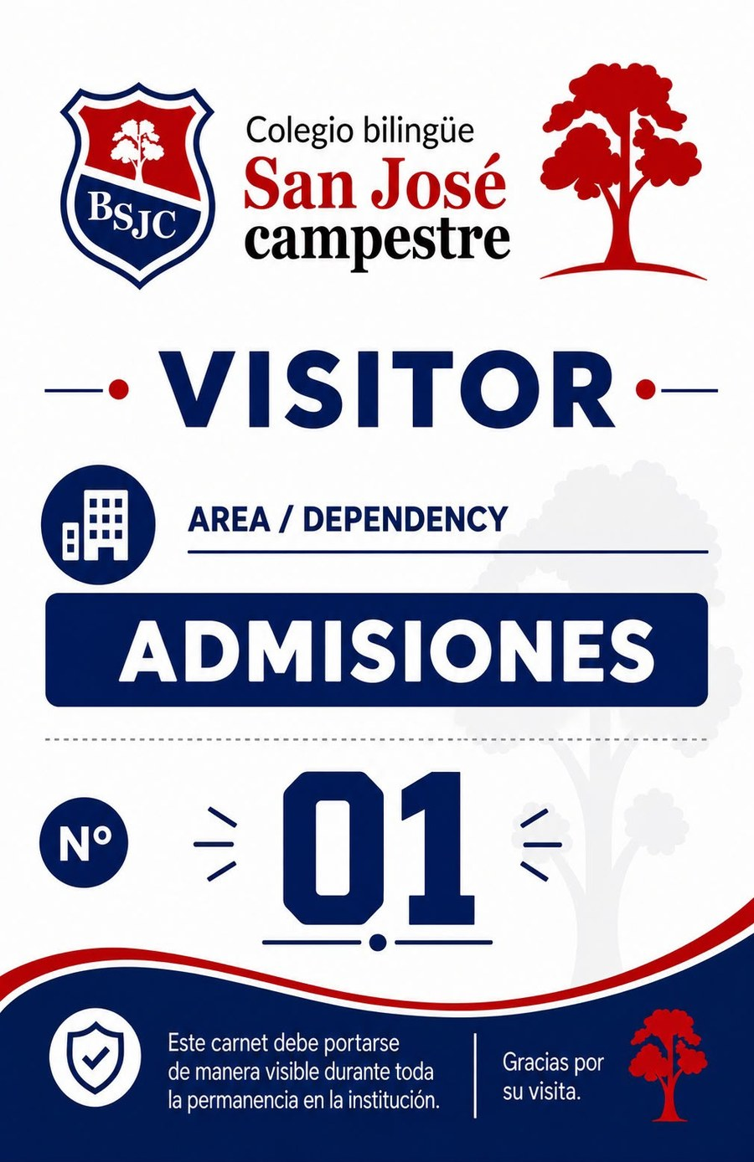  AZUL — ADMISIONES | 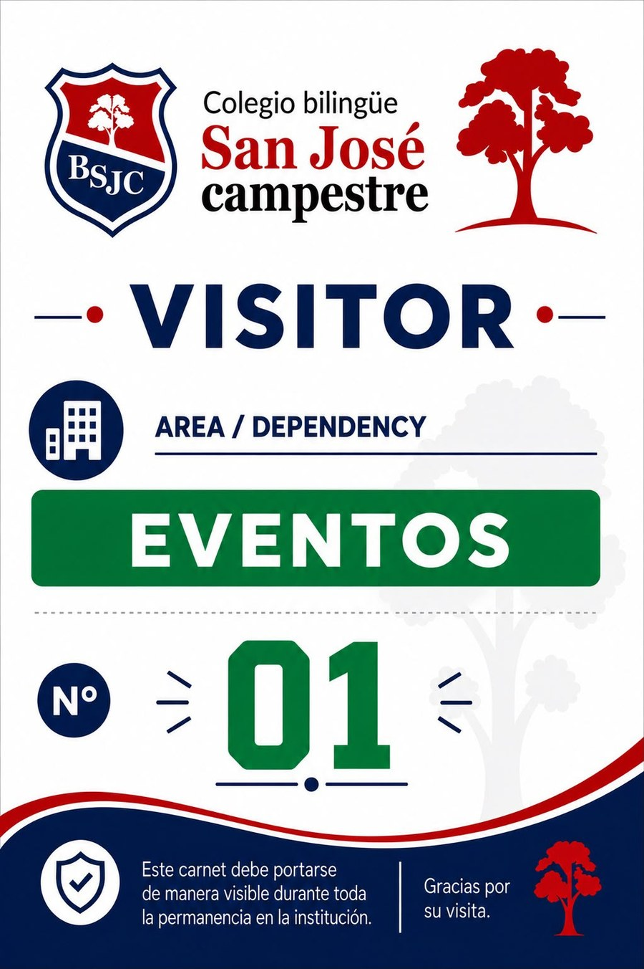  VERDE — EVENTOS | 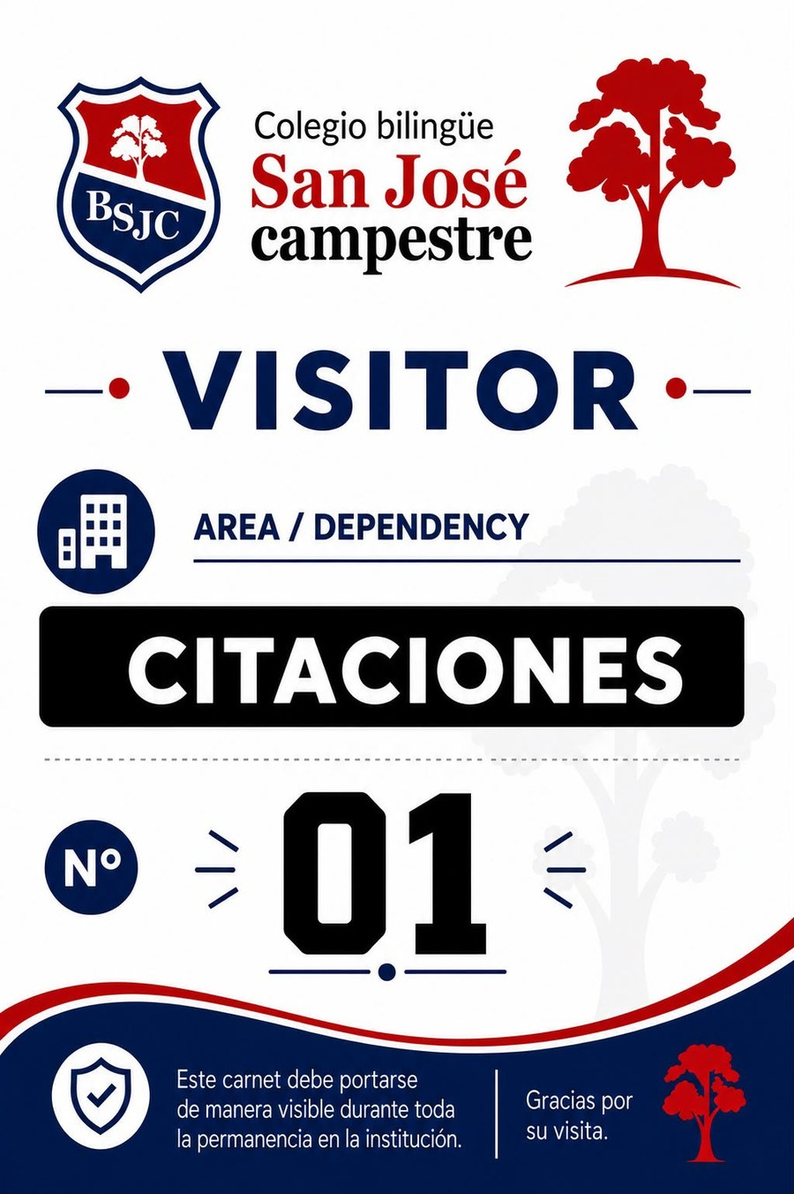  NEGRO — CITACIONES

Qué debe hacer el docente
- Si ve a un visitante sin carné visible, orientarlo hacia portería y reportar.
- Si ve a un visitante cuyo color no corresponde a la zona donde está (por ejemplo, un carné rojo de proveedor cerca de aulas o de preescolar), orientarlo al área autorizada y reportar a portería o coordinación.
- El color no autoriza por sí solo el ingreso a aulas, zonas de estudiantes, baños o sede de preescolar: eso siempre requiere autorización expresa y acompañamiento.

Baños: regla nueva. Los baños de estudiantes son de uso exclusivo de ellos. Ningún visitante, proveedor, transportador, contratista o personal externo puede usarlos. Los visitantes solo pueden usar las instalaciones sanitarias de las zonas de oficinas. Si un docente ve a un adulto externo entrando a un baño de estudiantes, debe intervenir y reportar de inmediato (num. 45).

8. Salidas, traslados y entrega de estudiantes
Situación | Qué exige el protocolo
Salida anticipada (num. 12) | Autorización previa del acudiente por canales oficiales y validación institucional. El docente no autoriza salidas anticipadas ni entrega estudiantes directamente: portería o la dependencia encargada valida identidad y registra. No se permite con autorizaciones incompletas, dudosas, contradictorias o por canales no reconocidos.
Traslados internos o entre sedes (num. 19 y 20) | Responsable previamente designado y diligenciamiento del formato de traslado: fecha, grupo, cantidad de estudiantes, responsable, destino, hora de salida, hora estimada de regreso, verificación de retorno y novedades.
Salidas pedagógicas (num. 21) | Aprobación institucional previa más autorización válida del acudiente para cada estudiante. El director de grupo recopila las autorizaciones y las entrega a la dependencia encargada antes de la actividad. Ningún estudiante participa sin autorización válida.
Eventos, ferias y actos culturales (num. 26 y 27) | Los estudiantes participantes permanecen bajo supervisión del docente responsable hasta la entrega formal al acudiente o persona autorizada, en el punto definido.
Reuniones de padres y boletines (num. 28) | Los estudiantes que acompañan a sus acudientes están bajo responsabilidad directa de estos, salvo que la institución haya dispuesto un espacio supervisado.

8.1. Aplicativo Pickup SJ Campestre (num. 11.1)
Cambio importante para socializar. La institución adopta el aplicativo Pickup SJ Campestre como canal oficial para la recogida y entrega de estudiantes. A partir de su entrada en vigencia, las autorizaciones de recogida no se gestionan por WhatsApp, llamada ni mensaje al docente.

Cómo funciona
- El acudiente reporta desde la app que ya llegó al colegio.
- El personal de llamado recibe la solicitud y llama al estudiante.
- El estudiante se dirige al punto de salida, acompañado o supervisado según su nivel.
- El personal de despacho verifica identidad, vehículo y autorización vigente en el sistema.
- Se registra la entrega y el acudiente recibe confirmación en tiempo real.
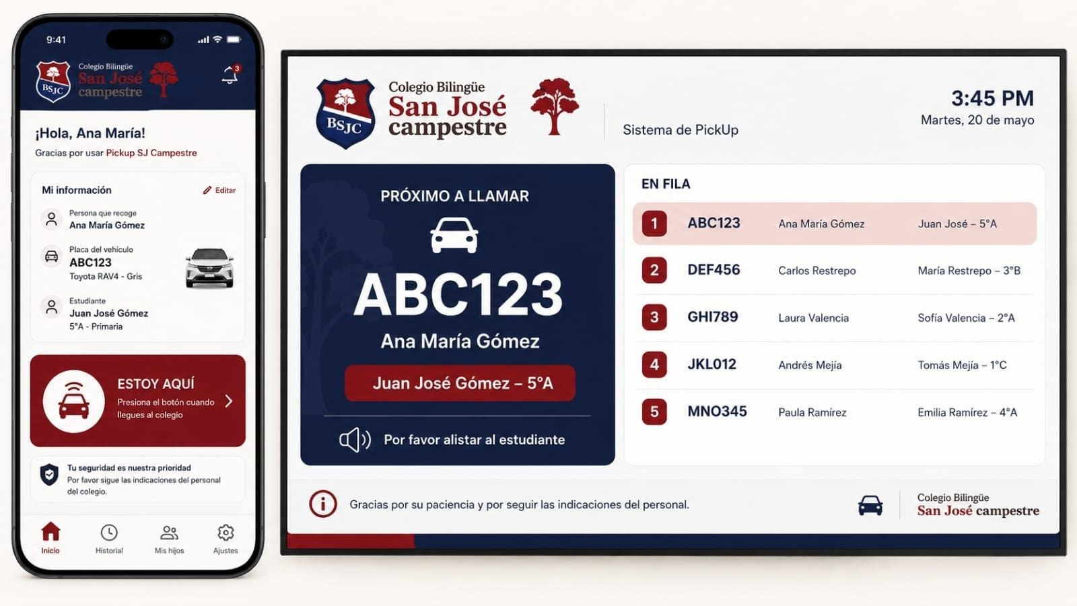
Vista del acudiente y tablero de llamado en el punto de salida.

Lo que le compete al docente
- No autorizar salidas por canales personales. Si un acudiente escribe al docente por WhatsApp para autorizar que otra persona recoja al estudiante, la respuesta es remitirlo a la app o a coordinación. El docente no valida esa autorización.
- El cambio de persona autorizada se reporta en la app, no con el docente. Cuando quien suele recoger no puede hacerlo, el acudiente debe registrar en el aplicativo quién asumirá la recogida, antes de la hora de salida.
- Mantener la supervisión del estudiante durante el desplazamiento al punto de salida. La app gestiona el llamado, no el acompañamiento.
- Reportar a coordinación cualquier inconsistencia: estudiante llamado que no aparece, persona que insiste sin estar autorizada, o demora prolongada en el punto de salida.
- Si la app falla, se activa el procedimiento manual: validación de identidad en portería, formato físico y reporte de la novedad a coordinación. Nadie sale sin verificación.

La app no reemplaza mirar a la persona. El mismo criterio que aplica a las cámaras aplica aquí: el sistema respalda la verificación, no la sustituye. El riesgo real es confiar en la pantalla y dejar de comprobar quién está recibiendo al estudiante.

Si le asignan el rol de llamador
- Cada usuario responde por el uso de sus credenciales. No se comparten.
- No registrar en el sistema información que no corresponda a la realidad: el historial queda auditado.
- Llamar únicamente a los estudiantes que el sistema indique, en el orden de la fila.

9. Cadena de comunicación
Numeral 22. Para memorizar.
Docente que identifica la novedad → Coordinación → Rectoría o directivo competente → Padres o acudientes (cuando aplique) → Autoridad externa (si se requiere).

Eventos de reporte obligatorio
Estudiante no ubicado · separación del grupo · retiro no autorizado · presencia de persona no autorizada · incidente físico · evento médico · riesgo estructural o ambiental · situación de seguridad · alteración significativa del orden · novedad en transporte, entrega o desplazamiento.

Qué debe contener el reporte (num. 36)
Fecha y hora, lugar, personas involucradas, descripción objetiva de la situación, medidas adoptadas, responsable que reporta, evidencias si existen y recomendaciones de seguimiento.

Alerta activa (num. 23)
Todo colaborador que observe una situación de riesgo debe intervenir con prudencia, reportar de inmediato o activar la cadena. Aplica también a quien acompaña un grupo por asignación o por necesidad institucional, aunque no sea su grupo.

10. Protección reforzada en preescolar
Numeral 57. Estándar especial de cuidado: acompañamiento permanente en desplazamientos, control de uso de baños, supervisión activa en juegos y zonas abiertas, restricción de acceso de terceros a espacios de niños, verificación frecuente de ubicación del grupo, acompañamiento docente en actividades extra aula, comunicación inmediata de novedades, registro de incidentes y manejo cuidadoso y respetuoso de cambios de ropa e higiene.

11. Cámaras: lo que hay que aclarar
Numerales 52 y 53. Punto sensible que conviene abordar de frente en la socialización.
- La revisión de video solo la autoriza Rectoría, coordinación competente o la instancia designada, y requiere un reporte o motivo razonable previo.
- La revisión se limita al tiempo y espacio del hecho reportado, se maneja con confidencialidad y no se entregan copias ni acceso al sistema.
- El video no reemplaza la escucha de las partes ni el debido proceso.
- La cobertura tiene límites técnicos. Que no haya registro no impide que la institución adelante la verificación por otros medios.
- La existencia de cámaras no sustituye el deber de supervisión directa.

12. Consecuencias del incumplimiento
Numeral 39. Para colaboradores: reportes internos, llamados de atención, medidas disciplinarias o las actuaciones previstas en el Reglamento Interno de Trabajo. Toda medida respeta el debido proceso, la proporcionalidad y la verificación objetiva de los hechos, con finalidad preventiva y formativa.

Anexo A. Checklist de bolsillo del docente

Antes de mover el grupo
☐ Conté los estudiantes
☐ Sé a dónde vamos y por qué ruta
☐ Diligencié el formato de traslado, si aplica

En zona de acompañamiento
☐ Consulté la rotación de hoy
☐ Estoy en el punto asignado desde el inicio del descanso
☐ Si me ausento, dejé relevo confirmado con coordinación
☐ Verifiqué el retorno de estudiantes al aula

Durante cualquier actividad
☐ Control visual permanente
☐ El celular no compromete mi vigilancia
☐ Nadie se adelantó, se retrasó ni se separó

En la salida
☐ Acompañé o supervisé al estudiante hasta el punto de salida
☐ No autoricé ninguna entrega por canal personal
☐ Reporté a coordinación cualquier inconsistencia en el llamado

Al terminar
☐ Volví a contar
☐ Reporté novedades el mismo día

Anexo B. Casos para discutir en la jornada
Recomendación metodológica: presentar cada caso, dejar que el equipo proponga la respuesta y luego contrastar con el numeral del protocolo.
# | Situación | Referencia
1 | Un estudiante de 3.º pide ir al baño y no ha regresado a los 15 minutos. Estoy en medio de una explicación. | num. 42, 43
2 | Durante SEED BLOOM, el instructor asume el control del grupo y me pide que aproveche para adelantar planeación. | num. 46, 47
3 | Una mamá llega al aula y me pide que le entregue a su hijo porque tiene cita médica. | num. 12, 14
4 | Veo a alguien con carné rojo de proveedor caminando por el pasillo de preescolar. | num. 9, 17, 50
5 | En el descanso, un estudiante se cae y llora, pero se levanta y sigue jugando; parece que no pasó nada. | num. 36, 49
6 | Estoy asignado a la zona Callejón y un colega me pide que le cubra cinco minutos su zona mientras baja a la oficina. | num. 23, 49, 56
7 | Un estudiante de preescolar tuvo un accidente de esfínteres y el auxiliar no está disponible. | num. 44.1, 57
8 | Un padre me escribe por WhatsApp personal autorizando que su hijo se vaya solo hoy. | num. 12, 13
9 | Me tocó la zona Emotional Room y desde mi punto no alcanzo a ver toda el área. | num. 49
10 | Una acudiente me escribe por WhatsApp: «hoy recoge a mi hija su tía, ya le avisé a la profe». No hay nada registrado en la app. | num. 11.1, 12
11 | La app se cayó a la hora de salida y hay veinte carros en fila. | num. 11.1
12 | Un proveedor sale del baño de estudiantes del primer piso. | num. 45

Anexo C. Agenda sugerida de socialización
Duración total estimada: 120 minutos.
Tiempo | Bloque | Enfoque
10 min | Apertura | Por qué existe el protocolo: prevención, no desconfianza
15 min | Ideas fuerza y rol docente | Secciones 1 y 2
20 min | Supervisión, desplazamientos y baños | Secciones 3 y 4
15 min | SEED BLOOM y actividades extra aula | Sección 5. Resaltar que el cambio de nombre no relaja las medidas
15 min | Zonas de acompañamiento | Sección 6. Entregar la rotación del periodo
10 min | Visitantes: color de carné y uso de baños | Sección 7.1. Mostrar los cuatro carnés físicos
15 min | Aplicativo Pickup SJ Campestre | Sección 8.1. Insistir en que WhatsApp deja de ser canal válido
10 min | Cadena de comunicación | Sección 9. Memorización
10 min | Casos prácticos y cierre | Anexo B y firma de asistencia

Trazabilidad: dejar acta o listado de asistencia de la socialización. Es soporte del deber institucional de capacitación previsto en el numeral 55.

